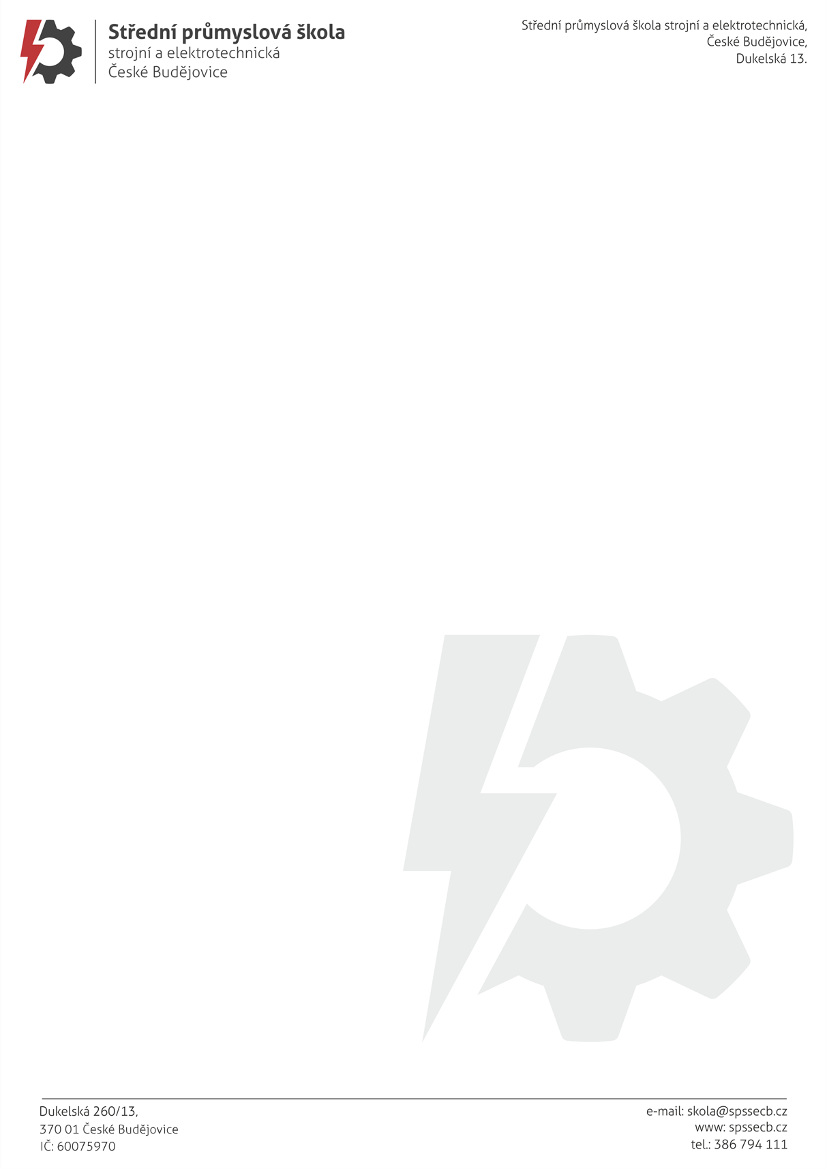
OBJEDNÁVKA č. 437/2025

TIPA. Spol. s.r.o.
Sadová 2749/42
746 01 Opava - Předměstí

Stanislav.horacek@tipa.eu, pp. Stanislav Horáček TEL: 727 901 686
--------------------------------------------------------------------------------------------------------------------------------------------
Na základě e-mailové komunikace a průzkumu trhu u Vás objednáváme:

- 24 ks ZDROJ LABORATORNÍ UNI-T UTP3305-II, cena za 1 kus 4.598,- Kč vč. DPH
- 20 ks ZDROJ LABORATORNÍ GETI GLPS3010HW 0-30V/0-10A, cena za 1 kus 1.633,- Kč vč. DPH

Termín dodání : co nejdříve

Platební podmínky : převodem

Platba : fakturou, splatnost ihned

Způsob dodání : dopravu zajistí dodavatel

Název školy : Střední průmyslová škola strojní a elektrotechnická, České Budějovice, Dukelská 13

Adresa školy : Dukelská 260/13, 370 01 České Budějovice

IČO : 60075970, nejsme plátci DPH

Kontaktní osoba : Jana Fenclová TEL: 605 425 900

Součástí této objednávky jsou Všeobecné nákupní podmínky Střední průmyslové školy strojní a elektrotechnické, České Budějovice, Dukelská 13.

Prosíme o písemné potvrzení objednávky.

Děkuji a s pozdravem

Mgr. Jaroslav Koreš, Ph.D. České Budějovice 23.10.2025
ředitel školy

